**國家發展委員會 新聞稿**

發布日期：103年9月25日

聯 絡 人：莊明芬、陳怡君

聯絡電話：23215739、23165300#6850

**在國際資料開放潮流中看見台灣!**

順應世界政府資訊公開透明與資料開放潮流，我國積極透過網路參與及實體會議，鼓勵民間參與推動政府資料開放，經各政府機關及民間團體1年多來的共同努力，迄103年9月中旬，政府已開放達2,600筆資料集(dataset)，並逐漸形成我國政府資料的開放文化。美國及新加坡政府均已分別將臺灣分別納入其Open Data Internationally地圖及International Data Sites清單，世界各國可藉由該地圖及清單直接連結至我國政府資料開放平臺(data.gov.tw)，即時瞭解我國政府資料開放情形。我國已逐漸展現政府資料開放在國際上的能見度。

為實現公民參與理念及精進政府開放資料內容符合民間需要，國家發展委員會將持續以互動參與、協同合作為主軸，以應用為核心，透過網路參與及實體會議，持續邀集產政學研各界參與推動政府資料開放。自103年以來，國發會已召開3次應用主題座談會，成功促進資料開放供需合作，於7月起陸續開放連鎖展店、eTag及就醫用藥等52項民間所需之政府開放資料，後續可由民間透過其豐富的創造力，分析運用政府已開放資料，產出政府資料應用的亮點服務。

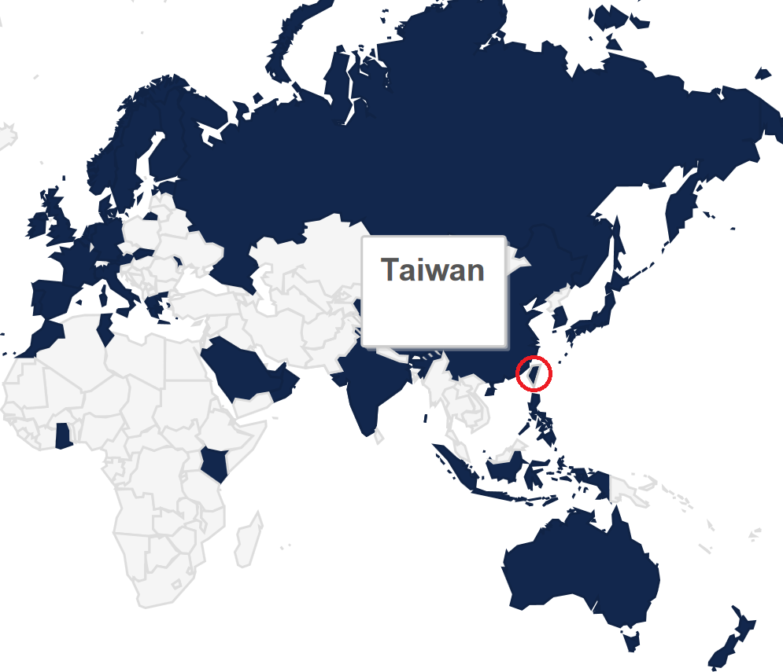

圖 1:美國Data.gov國際資料開放地圖

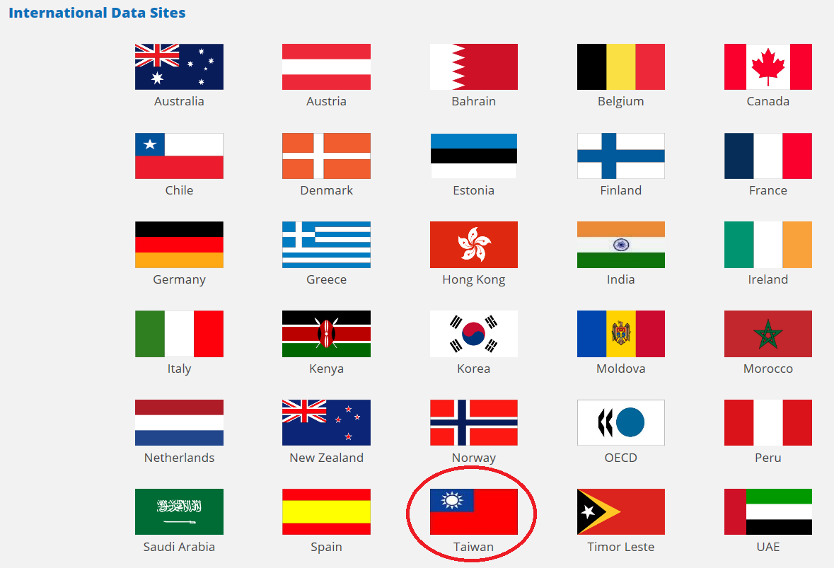

圖 2:新加坡Data.gov.sg國際資料網站